Česká republika a její sousedé

Barevně označte správnou odpověď:
1. Česká republika se nachází uprostřed světadílu:
a) Afrika
b) Amerika
c) Evropa
2. Máme / nemáme přístup k moři, proto jsme přímořský / vnitrozemský stát.
3. Území každého státu ohraničuje:
a) řeka
b) státní hranice
c) pohoří
4. Česká republika je členem:
a) Evropské unie
b) Rakousko – Uherska
c) Československa
5. Česká republika se skládá z těchto historických zemí:
_____________________________________________________________
_____________________________________________________________
_____________________________________________________________
6. Hlavní město ČR je:
a) Plzeň
b) Praha
c) Brno
7. Doplňte tabulku:
vlajka | stát | hlavní  město | jazyk | měna | SPZ  Státu
 |  | Varšava
 |  |  |  |  | D
 |  |  |  |  | A

8. Ve vyznačené mapce střední Evropy vyhledejte sousední státy ČR:

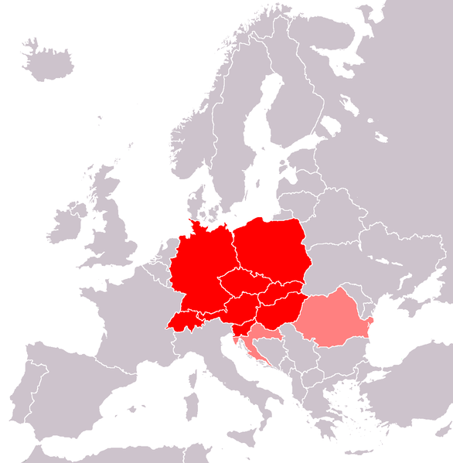
Česká republika a její sousedé – řešení:

Barevně označte správnou odpověď:
1. Česká republika se nachází uprostřed světadílu:
a) Afrika
b) Amerika
c) Evropa
2. Máme / nemáme přístup k moři, proto jsme přímořský / vnitrozemský stát.
3. Území každého státu ohraničuje:
a) řeka
b) státní hranice
c) pohoří
4. Česká republika je členem:
a) Evropské unie
b) Rakousko – Uherska
c) Československa
5. Česká republika se skládá z těchto historických zemí:
Čechy
Morava
Slezsko
6. Hlavní město ČR je:
a) Plzeň
b) Praha
c) Brno
7. Doplňte tabulku:
vlajka | stát | hlavní  město | jazyk | měna | SPZ  Státu
 | Česká  republika | Praha | čeština | česká  koruna | CZ
 | Polsko | Varšava | polština | euro | PL
 | Německo | Berlín | němčina | euro | D
 | Rakousko | Vídeň | němčina | euro | A
 | Slovensko | Bratislava | slovenština | euro | SK

8. Ve vyznačené mapce střední Evropy vyhledejte sousední státy ČR:

